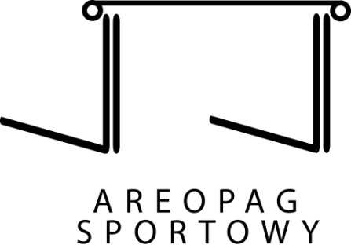

ZASADY PRZEBIEGU I UCZESTNIKÓW PANELU DYSKUSYJNEGO AREOPAGU SPORTOWEGO
Biuro Organizacyjne, 16 sierpnia 2015 r.

1. Ze względu na potrzebę unormowania dyskusji Areopagu Sportowego, Biuro Organizacyjne Areopagu Sportowego wprowadziło zasady przebiegu i uczestników panelu dyskusyjnego.
2. Podczas trwania wydarzenia, wszystkich uczestników Areopagu Sportowego obowiązuje należna etykieta.
3. Kompetencje Moderatora:
- ma prawo do wręczenia Złotego Asa
- ma prawo do przedzielania głosów uczestnikom dyskusji
- ma prawo do poruszenia nowych wątków w dyskusji
- ma prawo do zadawania pytań uczestnikom
- ma prawo do przerwania mowy Dyskutanta ze względu na brak z jego strony kultury i szacunku do innych
4. Kompetencje Sędziów:
- mają prawo do poruszenia nowych wątków w dyskusji
- mają prawo do wyboru Złotego Asa jak również do nadania innych nagród
- mają obowiązek pilnowania czasu
- mają prawo do przerwania mowy dyskutanta ze względu na brak z jego strony kultury i szacunku do innych
5. Kompetencje Gości Specjalnych:
- mają prawo wypowiedzieć się w każdym temacie
- są zobowiązani do podporządkowania się zaleceniom Moderatora i Sędziów
6. Kompetencje Dyskutantów:
- mają prawo do wyrażenia swojego zdania do danego wątku
- mają prawo do skomentowania wypowiedzi Gościa Specjalnego
- mają prawo do zadawania pytań odnośnie każdej mowy poprzez podniesienie ręki
- są zobowiązani do podporządkowania się zaleceniom Moderatora i Sędziów
7. Kompetencje Widzów:
- mają prawo do zadawania pytań pod koniec spotkania
- mają prawo do wyrażenia opinii i oceny debaty na forum pod koniec spotkania
- są zobowiązani do podporządkowania się zaleceniom Moderatora i Sędziów
8. Format mów:
- długość mowy nie powinna przekraczać 3 minuty, nie licząc czasu na pytanie
- długość pytania nie powinna przekraczać 1 minuty
- jedno pytanie musi odnosić się do jednego wątku
- nie wolno poruszać kilka zagadnień na raz
9. Panel dyskusyjny trwa do wyczerpania argumentów bądź do momentu, w którym Moderator ją zakończy.
10. Wszelkie decyzje w kwestiach związanych z przebiegiem i uczestnikami panelu dyskusyjnego podejmuje Biuro Organizacyjne Areopagu Sportowego.

